MIT041 – Especificação de Processos

Cliente: Fast Aparelhos Eletroeletronicos Ltda

Projeto: 0000004753

Versão: 1.00

**31/10/2016**

**Sumário:**

1 Introdução 3

2 Geração do Borderô de Pagamento 3

3 Geração do arquivo de Remessa para o Itaú 4

4 Geração do Arquivo de Remessa para o Santander 5

5 Relatório do arquivo de Retorno do Itaú 6

6 Relatório do arquivo de Retorno do Santander 7

7 Baixa de Títulos com arquivo de Retorno do Itaú 7

8 Baixa de Títulos com arquivo de Retorno do Santander 9

9 ESPONSÁVEIS PELAS INFORMAÇÕES 9

## Introdução

A Finalidade deste documento é de descrever a geração de borderôs de títulos a pagar e o envio do arquivo CNAB para os bancos Itaú e Santander.

## Inclusão de Pagamentos Antecipados a Fornecedores

Para envio de títulos do tipo PA (Pagamento Antecipado de Fornecedores) via CNAB, deve-se definir pela tecla F12 da rotina de inclusão de Títulos os seguintes parâmetros da rotina como não:





## Geração do Borderô de Pagamento

Em Atualizações/Contas a Pagar/Borderô de Pagamentos é gerado o borderô de títulos a pagar a serem enviados ao banco, clique no botão  para que a tela a seguir seje exibida:

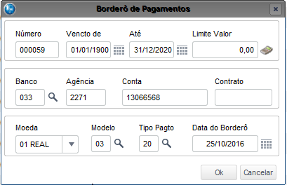

Nesta tela debemos informar:

* O número do borderô a ser gerado;
* O Range de vencimentos de/até de títulos a serem filtrados;
* O Código do Banco, Agência e Conta para onde os títulos serão enviados para pagamento;
* O modelo que indica a forma de pagamento, a seguir alguns códigos possíveis por banco:

|  |  |  |
| --- | --- | --- |
| Forma de Pagamento | Banco Itaú | Banco Santander |
| TED | 41 | 03 |
| DOC | 03 | 03 |
| Títulos Mesmo Banco | 30 | 30 |
| Títulos Outro Banco | 31 | 31 |

* E o Tipo de Pagamento que para fornecedores é 20.

Após confirmar será exibido os títulos que coincidem com filtro defindo, selecione os que deseja incluir no CNAB e clique em :

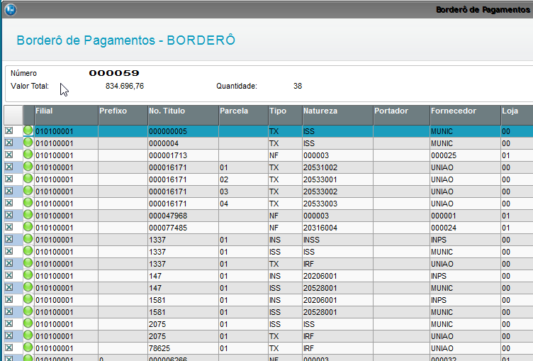

## Geração do arquivo de Remessa para o Itaú

Em Atualizações/Comunic. Bancaria/Sispag é gerarado o arquivo de pagamentos para Itaú, selecione a rotina Outras Opçoes/Gerar Arquivo, em seguida será exibida a tela de parametrização para gerar o arquivo, clique em Parametros e informe os dados conforme necessários e clique em OK.

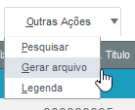

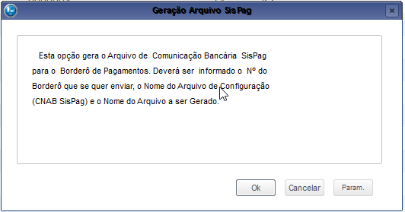

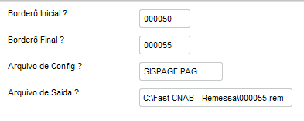

## Geração do Arquivo de Remessa para o Santander

Em Atualizações/Comunic. Bancaria/Sispag é gerarado o arquivo de pagamentos para Santander, em seguida será exibida a tela de parametrização para gerar o arquivo, informe os dados conforme necessário e clique em OK.

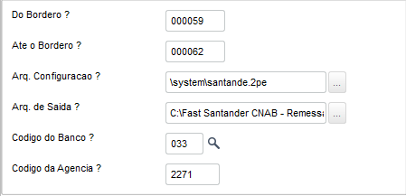

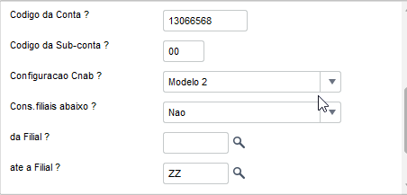

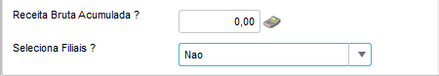

## Relatório do arquivo de Retorno do Itaú

Em Relatórios/Comunic.Bancaria/Relatorio de Retorno SISPAG pode gerar o relatório que permite visualizar o arquivo de retorno do banco Itaú, mostrando antes da execução da baixa o que o banco retornou acerca de uma remessa, clique em Outras Ações/Parâmetros, informe os parâmetros solicitados e clique em ok, em seguida clique em  e o relatório será gerado:

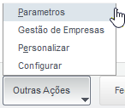

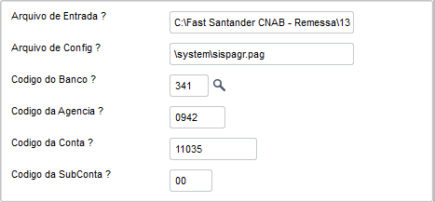

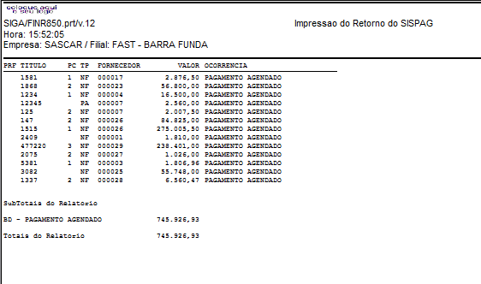

## Relatório do arquivo de Retorno do Santander

Em Relatórios/Comunic.Bancaria/Relatorio de Retorno CNAB pode-se gerar o relatório que permite visualizar o arquivo de retorno do banco Santander, mostrando antes da execução da baixa o que o banco retornou acerca de uma remessa, clique em Outras Ações/Parâmetros, informe os parâmetros solicitados e clique em ok, em seguida clique em  e o relatório será gerado:

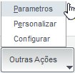

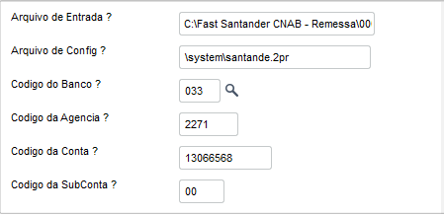

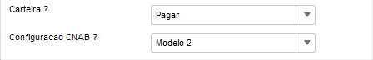

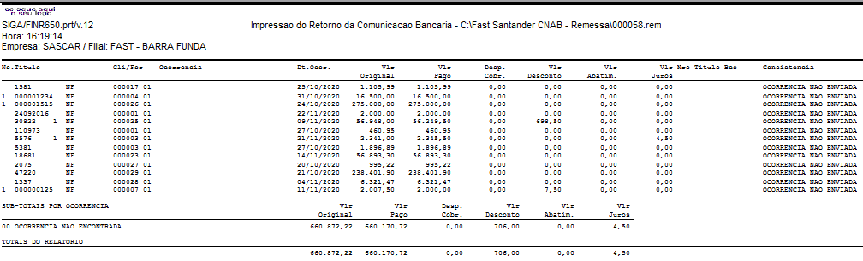

## Baixa de Títulos com arquivo de Retorno do Itaú

Em Atualizações/Comunic. Bancaria/Sispag é feita a baixa de títulos enviados ao Itaú, clique no botão  para ler o arquivo para baixa dos títulos no arquivo de retorno do banco, informe os parâmetros solicitados e clique em ok para efetivar a baixa dos títulos:

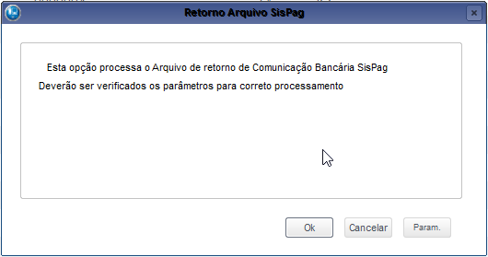

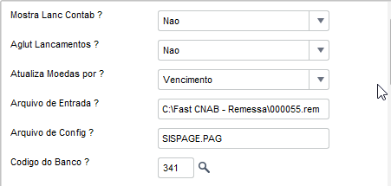

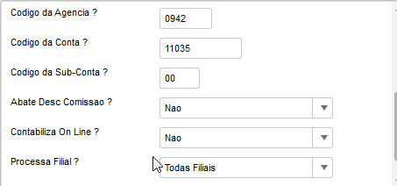



## Baixa de Títulos com arquivo de Retorno do Santander

Em Atualizações/Comunic. Bancaria/Retorno de Pagamento para ler o arquivo para baixa dos títulos enviados ao Santander, informe os parâmetros solicitados e clique em ok para efetivar a baixa dos títulos:

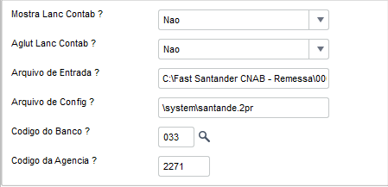

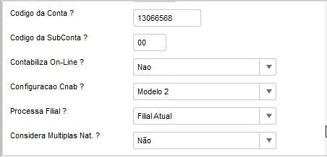

## Responsáveis pelas informações

|  |  |  |
| --- | --- | --- |
| **Nome** | **Assinatura** | **Data** |
| **Gisele Lessa Donato** |  | **30/11/2016** |
| **Veronica de Assis Moretti** |  | **30/11/2016** |
| **Danielle Storel** |  | **30/11/2016** |